Arauco destaca equidade e protagonismo feminino durante o Pantanal Tech DELAS
No painel “Protagonismo feminino em grandes negócios”, Companhia apresentou ações de formação, proteção social e inserção de mulheres no setor florestal
Representantes Arauco no Pantanal Tech DELAS, evento realizado no dia 4 julho, em Aquidauana (MS). Foto: acervo Arauco
Julho de 2026 – O papel das mulheres na construção de operações mais sustentáveis, diversas e conectadas aos territórios foi tema do painel “Protagonismo feminino em grandes negócios”, durante o encontro Pantanal Tech DELAS, realizado no dia 4 de julho, na Universidade Estadual de Mato Grosso do Sul (Uems), em Aquidauana. A Arauco foi representada por Tatiane Palazzio, coordenadora de Desempenho Social, e Julene Taniguchi, coordenadora de Gestão de Pessoas. Durante a conversa, elas compartilharam experiências voltadas à inclusão, à equidade de gênero e à valorização da presença feminina nos projetos sociais apoiados pela Companhia.
Com metodologia baseada na cocriação, o Pantanal Tech DELAS, que integra a programação do Pantanal Tech MS 2026, reuniu mulheres de diferentes áreas ligadas ao agronegócio, à pecuária pantaneira e à conservação do bioma para discutir soluções práticas aos desafios enfrentados no território.
Para Tatiane, o debate foi uma oportunidade de mostrar que inclusão exige estrutura, especialmente em programas de formação, qualificação e capacitação profissional. “Promover a participação das mulheres exige mais do que oferecer oportunidades. É preciso reconhecer as barreiras que muitas enfrentam no dia a dia e criar condições reais para que possam se desenvolver com segurança, autonomia e confiança”, afirma.
Um dos exemplos é o curso preparatório gratuito para o Encceja, oferecido pela Arauco em parceria com a Prefeitura de Inocência, com apoio do Sesi. A iniciativa oferece aulas com professores, material didático e monitor infantil para os filhos dos participantes, facilitando a participação de mães que querem retomar os estudos, mas precisam conciliar a formação com o cuidado das crianças.
Além dele, há o Programa de Formação de Motoristas, realizado em parceria com o Sest/Senat. A iniciativa vai capacitar cinco grupos de 200 condutores para progressão da Carteira Nacional de Habilitação (CNH) à categoria D, preparando mão de obra regional para o suporte logístico do Projeto Sucuriú. A primeira turma conta com 45% de participação feminina.
Segundo Tatiane, esse cuidado já tem gerado histórias de mulheres que conquistaram independência financeira, fortaleceram a autoestima, abriram negócios ou encontraram novas oportunidades de trabalho. “Mais do que gerar renda, estamos falando de fortalecer a confiança para que cada mulher possa assumir o protagonismo da sua própria trajetória”, diz.
A atuação da Companhia também inclui iniciativas voltadas à proteção social e ao enfrentamento de vulnerabilidades nos municípios onde está presente. Entre elas estão o Termo de Cooperação Mútua com o Tribunal de Justiça de Mato Grosso do Sul (TJMS) e a parceria com o Ministério Público de Mato Grosso do Sul (MPMS) na campanha “Você Merece Um Amor Leve”, voltada à prevenção e ao combate à violência doméstica e ao feminicídio, com ações previstas em 11 municípios.
“Como mulher e como profissional da área de Desempenho Social, tenho muito orgulho de fazer parte de uma empresa que entende que o desenvolvimento sustentável passa necessariamente pela inclusão, pela diversidade e pela valorização da liderança feminina. Quando investimos nas mulheres, investimos em famílias mais fortes, comunidades mais resilientes e em um futuro mais justo para todos”, ressalta Tatiane.
Julene apresentou o Plano de Equidade de Oportunidades desenvolvido pela área de Gestão de Pessoas da Arauco na Florestal. A iniciativa é conduzida por um comitê que reúne as áreas Florestal, Logística e Suprimentos, Indústria, Projeto Sucuriú e Desempenho Social, e nasceu do mapeamento de barreiras que ainda limitam a presença das mulheres no setor, como o acesso à formação técnica, a progressão para posições de liderança e os estereótipos ligados às funções operacionais.
O plano estabeleceu metas concretas de crescimento: a participação de mulheres no quadro florestal deve passar de 18%, em maio de 2026, para 23% em maio de 2028. Na área de logística e suprimentos, o objetivo é elevar o índice de 25% para 31% no mesmo período. Programas como o de aprendizagem em manutenção mecânica florestal, em parceria com o Senai e a Prefeitura de Inocência, integram essa estratégia, formando mão de obra qualificada e criando um caminho de entrada para novas profissionais no setor.
“O comitê de equidade nos ajuda a enxergar, de forma estruturada, onde estão as barreiras e o que precisa ser feito para superá-las. Não basta abrir vaga: é preciso formar, acompanhar de perto e criar caminhos reais de crescimento para que as mulheres construam suas carreiras de maneira sólida dentro da atividade Florestal”, afirma Julene.
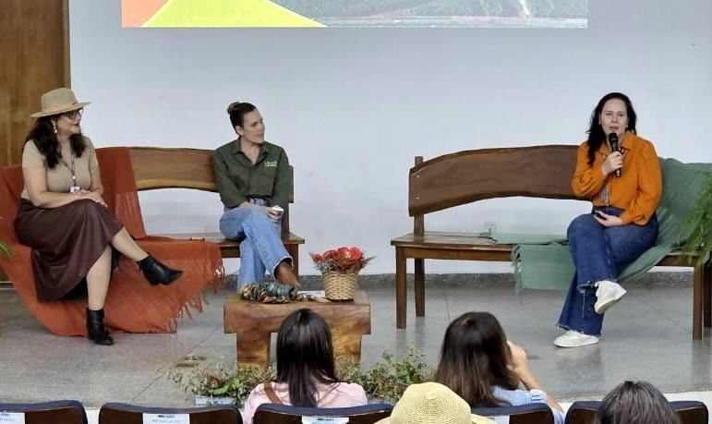Tatiane e Julene durante apresentação no evento. Foto: acervo Arauco
Sobre o Projeto Sucuriú
O Projeto Sucuriú marca a entrada da divisão de celulose da Arauco no Brasil. O investimento de US$4.6 bilhões inclui a construção de uma planta com capacidade de produção de 3,5 milhões de toneladas de fibra curta de celulose/ano. Está localizado em uma área de 3.500 hectares, a 50 quilômetros do centro da cidade de Inocência (MS) e ao lado do Rio Sucuriú. A etapa de terraplanagem começou em 2024 e a previsão de entrada em operação é no final de 2027.
Em todas as fases desenvolvimento do Projeto, e de maneira contínua, monitora e respeita a biodiversidade local, identificando espécies de flora e fauna nativas da região, além de fazer o mapeamento das áreas prioritárias para conservação.
Durante as obras, a Arauco vai oferecer capacitação e gerar mais de 14 mil oportunidades de trabalho. Depois do start up, o Projeto Sucuriú empregará cerca de 6 mil pessoas nas unidades Industrial, Florestal e operações de Logística. O propósito é impulsionar o desenvolvimento social e econômico para toda região, fomentando um aumento na geração de renda e na arrecadação de impostos, além de contribuir para atrair investimentos.
Sobre a Arauco Brasil
No país desde 2002, a Arauco atua nos segmentos Florestal e de Madeiras com o propósito de, a partir da natureza e de fontes renováveis, contribuir com as pessoas e o planeta. Emprega mais de 3000 colaboradores próprios e conta com 5 unidades industriais brasileiras.
As plantas estão distribuídas entre a produção de painéis, em três fábricas localizadas nas cidades de Jaguariaíva (PR), Ponta Grossa (PR) e Montenegro (RS); painéis e molduras, na planta localizada em Piên (PR); resinas e químicos, na unidade de Araucária (PR) e, em 2027, prepara-se para inaugurar sua primeira fábrica de celulose brasileira em Inocência (MS).
Com atuação orientada por práticas ESG, a Arauco possui certificação FSC® (Forest Stewardship Council®) em suas florestas, que reconhece o manejo ambientalmente responsável, socialmente justo e economicamente viável. Globalmente e no país, opera primando pela gestão responsável da água, a conservação da biodiversidade e a retirada de gás carbônico da atmosfera.

Mais informações à imprensa:
COR COMUNICAÇÃO

São Paulo
Neila Carvalho: neilacarvalho@corcomunica.com.br | +55 (11) 99916-5094
Gleison Rezende: gleisonrezende@corcomunica.com.br | +55 (71) 99733-8883

Mato Grosso do Sul
Evelise Couto: evelisecouto@corcomunica.com.br | +55 (67) 9260-0352
Gabrielli Pinha: gabriellipinha@corcomunica.com.br | +55 (18) 99669-3445

